缺陷1：在selectMsgById接口里，返回的应该是Message类型，但是写成了List<Message>

缺陷2：在页面加载之前，打算是先加载三条消息，所以想当然地传了3进去

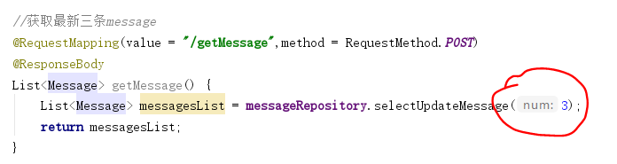

但是如果数据库一开始的消息数量就小于3则会报错

因此在repository类里换了一种sql语句写法，这样的话即使数据库里的记录数量小于要查找的数量也不会报错

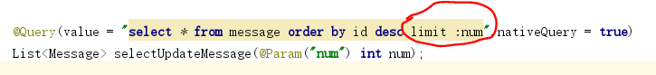

同时前端生成div的for循环里也要改成：

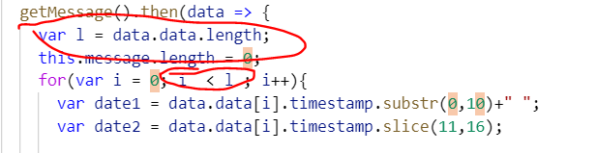

测试覆盖率：

